样品前处理方法-氮吹浓缩
- 引言
色谱分析样品制备是一个非常重要和复杂的过程，因为色谱分析技术涉及的样品种类繁多、样品组成及其浓度复杂多变。样品物理形态范围广泛，对采用分析方法进行直接分析测定构成的干扰因素特别多，所以需要选择并实施科学有效的处理方法及其技术，达到分析测定或评价和调查的目的。现代色谱仪器对一个样品的分析测定所需要的时间越来越短，但是色谱分析样品制备过程所用的时间却仍然很长。据统计，在大部分的色谱分析实验中，将一个原始样品处理成可直接用于色谱仪器分析测定的样品状态，所消耗的时间只约占整个分析时间的60%-70%，而色谱仪器测定此分析样品的时间只约占10%，其余的时间是用于此样品测定结果的整理和报告等。
- 样品前处理过程
2.1预处理
对样品进行粉碎、混匀和缩分等过程称为预处理。
固体样品——含水较低，粉碎过筛。含水量较高取食用部分切碎或先烘干后粉碎过筛。
液体、浆体——搅拌混合均匀
互不相容的液体——先分离再取样
特殊样品——根据实验要求特殊处理
2.2提取
浸提——针对固体样品使待测组分转移到提取液中
萃取——针对液体样品，利用某组分在两种互不相容的溶剂中的分配系数不同，从一种溶剂转移到另一种溶剂中，从而达到提取目的。
2.3净化
去除杂质的过程称为净化。
萃取法——适用于液体样品，少量多次
化学法——通过使杂质或待测物发生化学反应而改变其溶解性，使其与原体系分离。
层析法——利用混合物中各组分的理化性质（如溶解度、吸附能力、电荷、分子量、分子极性和亲和力等）不同，使各组分在支持物上的移动速度不同，而集中分布在不同区域，借此将各组分分离。
2.4浓缩
样品经过提取净化后，体积变大，待测物浓度降低，不利于检测，所以浓缩的目的是减小样品体积提高待测物浓度，常见方法如下：
常压浓缩——适用于挥发性和沸点相对较低的组分，通过升高温度，将溶剂由液态转化成气态被抽走或被通过冷凝器再次收集，从而达到浓缩目的。
减压浓缩——通过抽真空，使容器内产生负压，在不改变物质化学性质的前提下降低物质的沸点，使一些高温下化学性质不稳定或沸点高的溶剂在低温下由液态转化成气态被抽走或被通过冷凝器再次收集。
冷冻干燥——冷冻的同时减压抽真空，使溶剂升华，适用于生物活性样品。
氮吹浓缩——适用于体积小、易挥发的提取液。采用惰性气体对加热样液进行吹扫，使待处理样品迅速浓缩，达到快速分离纯化的效果。该方法操作简便，尤其可以同时处理多个样品，大大缩短了检测时间。被广泛应用于农残检测，制药行业和通用研究中的样品批量处理。
2.5 氮气漩涡吹扫技术
该装置采用氮气旋涡旋转吹扫技术, 样品在一定温度下, 通过氮气吹扫, 使待测物质获得良好富集效果。浓缩仪由微处理器控制, 保证样品的自动浓缩蒸发。气体喷嘴吹出氮气流在浓缩管内形成螺旋状气流, 减缓了气流冲力, 使溶剂均匀挥发且不飞溅。
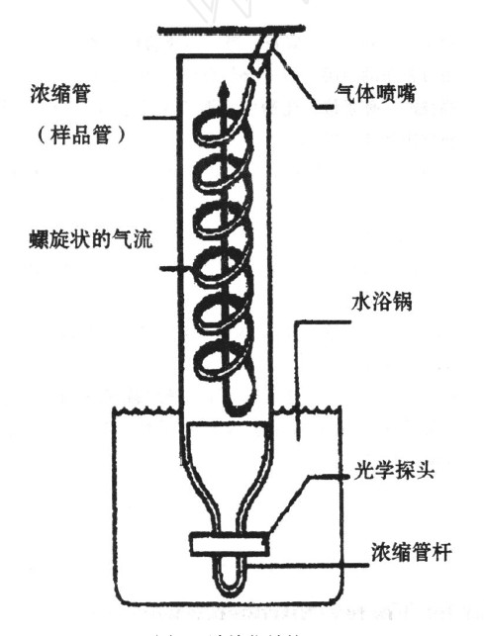
2.6氮吹浓缩影响因素
适当增加温度能提高目标物质回收率。对于不同物质, 可以通过设置浓缩仪的参数适当控制浓缩时温度和压力, 缩短浓缩时间, 以达到更好的回收率。
2.6.1氮气流压力对回收率的影响
旋涡氮吹浓缩仪氮气流量改变是通过调节氮气进口压力实现, 管径不变, 流量与压力成正比关系。氮气流的压力越大, 氮气流流量就越大。氮气流撞到试管壁形成旋涡, 溶剂接触表面积和旋涡剪力越大, 溶剂的蒸发越快, 同时不停吹扫氮气能避免溶剂与空气发生化学反应。
2.6.2水浴温度对氮气流的影响
浓缩管浸在水浴中, 通过传热控制浓缩管内溶液温度。通常水浴温度控制范围从30℃到60℃。温度设定根据浓缩管里溶剂的沸点和被分析物质性质而定。水浴温度一般要低于溶剂沸点温度, 否则可能蒸发速度过快, 回收率可能降低。但是温度设置过低, 会导致浓缩时间过长, 长时间氮气吹扫也会导致待测物质挥发。在设置水浴温度时应充分考虑溶剂的沸点和挥发性。温度高, 能缩短浓缩时间, 避免目标物质与空气长时间接触, 减少目标物质挥发, 但过高温度会导致溶剂沸腾, 从而降低回收率。
2.7氮吹仪
氮吹仪主要用于氮吹浓缩步骤，基本原理是与氮气瓶链接，通过减压阀
将氮气通入到氮吹仪的通气板中，然后通过通气板上的氮吹针对样品进行
吹扫达到浓缩目的，并在试管底部进行加热用来加速溶剂的挥发。

特点 | 传统氮吹仪 | 自动浓缩氮吹仪
加热方式 | 水浴和干式 | 水浴和干式
吹扫方式 | 垂直吹扫 | 涡旋吹扫
实验环境 | 敞开式 | 密闭式
是否需要人员看管 | 需要 | 不需要
废弃排出方式 | 放到通风橱中 | 不必放到通风橱中
氮气流量 | 可调 | 可调

3 恒奥科技HAC系列自动氮吹浓缩仪
3.1选购自动浓缩氮吹仪的必要性
分析实验最后一步需要将样品浓缩后再进行定容。氮吹是现如今应用最为广泛的浓缩方法之一，在传统氮吹仪的基础上研发操作简单、实验过程可视、可定量浓缩、数显定时和无污染的仪器是现今氮吹仪的发展趋势。
3.2仪器介绍
氮吹仪是浓缩的重要手段之一，通过氮气吹扫可以蒸发残余液体同时对液体进行保护，防止样品被空气氧化。HAC系列自动氮吹仪打破了传统氮吹仪模式，整个过程采用自动化设置，除克服传统氮吹仪的缺点，还采用光导纤维传感器增加自动浓缩关断功能，节省了大量人力和时间。
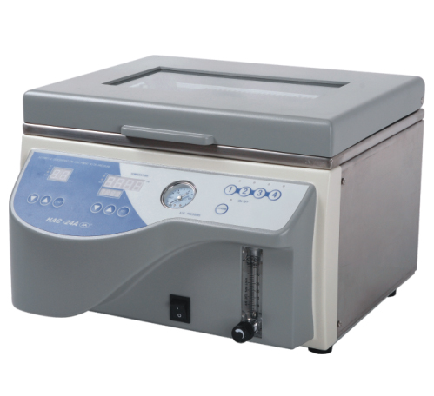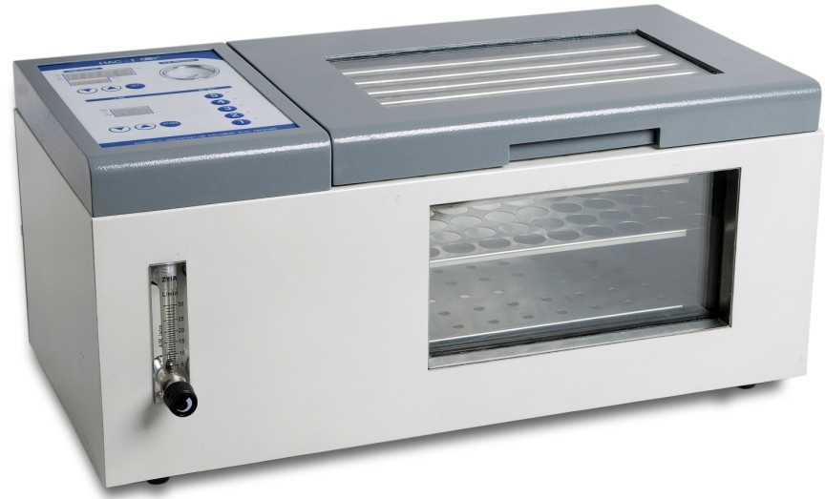
HAC-24A HAC-Ⅰ
3.3主要特点
1.最多可选同步浓缩50个样品；
2.各路均可以电磁阀、阀堵控制开通路数；
3.氮气流量、压力可调并实时显示；
4.透明窗可视样品的浓缩过程；
5.使用PTC加热元件，水浴均匀且运行可靠；
6.试管支品种多，适用各种试管尺寸；
7.带有气体排除设计，通过软管道排除水蒸气及被蒸发的液体；
8.HAC-Ⅱ选用先进的光导纤维传感器控制样品1mL、0.5mL自动关断并报警；
9.数显定时无需工作人员看管；
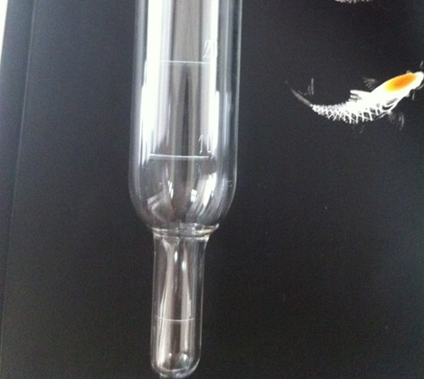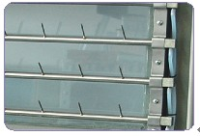
0.5mL、1mL定量浓缩管 氮吹孔
3.4采购指南
与HAC-24A和HAC-Ⅰ的区别是HAC-24A带有0.5mL或1mL自动浓缩关断功能，且只能放置40mL、100mL、200mL三种规格的试管。HAC-Ⅰ的两层试管架可上下调节，当试管孔位为50时，可放入1.5-15mL不同规格的试管，客户可根据不同的需要进行选择，其他特殊要求功能可定制。
3.5配套装置指南
名称 | 型号及规格
自动氮吹浓缩仪 | HAC-24A
试管架 | 1套
试管支架 | 1套
40ml试管(1mL关断)标准管 | 1个
40ml试管(0.5mL关断)标准管 | 1个
40ml试管(1mL关断) | 23个
废气排气管（3米） | 1件
废水吸水器 | 1件
气体入口连接硅胶管 | 1根
氮气接入口宝塔头 | 1件
氮气针堵头 | 12个

名称 | 型号及规格
自动氮吹浓缩仪 | HAC-Ⅰ
试管架（标配）15x150mm，15ml | 1套
1.5～2ml试管架（选配） | 1套
废气排气管（3米） | 1个
废水吸水器 | 1个
气体入口连接硅胶管 | 1根

3.6与传统氮吹仪相比的优势
与传统的氮吹仪相比，自动氮吹的优势如下：（1）每一路的氮气流量可以调节，并实时显示。（2）具有0.5mL或1mL自动关断定量浓缩功能，主要应用于需要对残留液进行检测实验，无需再次定容，提高了实验准确性的同时也节省了时间和人力。（3）自动氮吹还带有排气功能解决了传统水浴氮吹挥发出的水分污染样品的问题。（4）数显定时无需工作人员看管。
3.7技术参数
型号 | 功率 | 试管孔径 | 外形尺寸 | 温控精度 | 定时 | 加热范围
HAC-Ⅰ | 800W | 50位1.5-15mL | 535×220×240 | ±1℃ | 0-99min | 室温-90℃
HAC-24A | 800W | 24位40mL  12位100mL  6位200mL | 400×420×270 | ±1℃ | 0-99min | 室温-90℃
3.8应用领域
氮气浓缩作为最为广泛的浓缩手段之一，在农残检测、兽药残留检测、食品添加剂、污水自来水指标检测、药物分析等领域都有广泛的应用。
3.9典型应用实例
牛奶和奶粉中16种磺胺类药物残留量的测定
磺胺类药物被广泛用做饲料添加剂，主要应用于治疗农场的细菌性感染疾病。其兽用后的残余量，可引起人类的癌症、畸形、抗药性及某些中毒现象。我国农业部第235号文件规定其在兽禽中的最高残留限量为100µg/kg。
磺胺嘧啶结构式
（1）称取2.0g样品再加入25 mL高氯酸溶液涡旋振荡。
（2）超声波萃取10 min。
（3）洗脱液于40℃氮气吹至约0.2 mL，用甲醇一乙骏定容至1mL；旋涡混匀，过滤膜，供液质分析。
（4）再用5 mL高氯酸溶液洗离心管，洗液合并过HLB固相萃取柱，再用5 mL水淋洗抽干后3 mL甲醇洗脱。

蔬菜中26种农药残留前处理及检测方法
文中建立蔬菜中26种有机磷、有机氯和菊酯等三大类农药残留的固相萃取 -毛细管气相色谱的快速检测方法。
1试样的制备
1.1 提取
样品用组织捣碎机制成匀浆状 ,准确称取20g试样 ,加入 50 mL乙腈 ,在匀浆机中高速匀浆1 min后滤纸过滤 ,滤液收集到装有5～10 g氯化钠的100 mL具塞量筒中,收集滤液,盖上塞子,剧烈震荡1 min,在室温下静置30 min,使乙腈相和水相清晰分层。
1.2 样品净化
1.2.1有机磷类农药净化
从 100 mL具塞量筒中吸取5.0 mL乙腈溶液 ,放入 10 mL刻度试管中 ,于氮吹仪上浓缩至近干(水浴50℃)。移取2.0 mL丙酮于刻度离心管中 ,在旋涡混合器上混匀后 ,供气相色谱分析。
1.1.2 有机氯和菊酯类农药净化
从 100 mL具塞量筒中吸取 10.0 mL乙腈溶液 ,放入 10 mL刻度试管中 ,于氮吹仪上浓缩至近干 (水浴 50℃)，移取 2.0 mL正己烷溶解残渣 ,在旋涡混合器上混匀待净化。
将 Florisil柱依次用 5.0 mL丙酮 /正己烷 (10: 90, v/v)5.0 mL正己烷预洗条件化 , 当溶剂液面到达柱吸附层表面时立即加入样品溶液 , 用 10 mL刻度离心管收集洗脱液 , 用5 mL丙酮:正己烷 (10: 90, v/v) 洗涤刻度离心管后过 Floris柱 , 并重复一次。将离心管置于氮吹仪上 ,水浴温度 50℃, 氮吹蒸发至小于 4.0 mL, 用正己烷准确定容至 4.0 mL。在旋涡混合器上混匀后 , 供气相色谱分析。
动物源食品中激素多残留前处理方法（GB/T 21981-2008）
1引言
根据相关报道，一些奶厂可能会经受不住利益的诱惑在奶牛生病的情况或不孕的情况下，盲目的为了提高奶牛产奶量，会使用抗生素和激素等国家禁止的药品。婴幼儿食用含有激素的奶粉后可能产生性早熟现象，对婴幼儿身体产生严重伤害。
卫生部委托北京市疾病预防控制中心、中国检验检疫科学院等检测机构，采用国际通行的检测方法(《动物源食品中激素多残留检测方法 液相色谱-质谱-质谱法》GB/T21981-2008)对多种奶粉进行检测，结果激素含量并未超标，但人们却对婴幼儿的健康保障陷入深思，有很多家长已经成了惊弓之鸟不知道该买什么样的奶粉才能让自己的孩子健康成长，所以建立相关激素的简易检测方法是一件既有经济效益又会给人类造福的事情。
2 试样的制备
2.1 动物肌肉、肝脏、虾
从所取全部样品中取出有代表性样品约500 g，剔除筋膜，虾去除头和壳。用组织捣碎机充分捣碎均匀，均分成两份，分别装入洁净容器中，密封，并标明标记，于-18℃以下冷冻存放。
2.2 牛奶
从所取全部样品中取出有代表性样品约500g，充分摇匀，均分成两份，分别装入洁净容器中，密封，并标明标记，于0℃—4℃以下冷藏存放。
2.3 鸡蛋
从所取全部样品中取出有代表性样品约500 g，去壳后用组织捣碎机充分搅拌均匀，均分成两份，分别装入洁净容器中，密封，并标明标记，于0℃—4℃以下冷藏存放。注：制样操作过程中应防止样品被污染或其中的残留物发生变化。
3 样品提取净化
3.1 提取
称取5g试样(精确至0.01g)于50mL具塞塑料离心管中，准确加入内标溶液(4.15)100μL和10mL乙酸-乙酸钠缓冲溶液，漩涡混匀，再加入β-葡萄糖醛酸酶溶液100µL于37±1℃振荡酶解12h。取出冷却至室温，加入25mL甲醇超声提取30min，0℃～4℃下10000r／min离心10min，将上清液转入洁净烧杯，加水100mL，混匀后待净化。
3.2 净化
提取液以2mL/min～3mL/min的速度上样于活化过的ENVI-Carb国相萃取柱。将小柱减压抽干，在将活化好的氨基柱串接在ENVI-Carb固相萃取柱的下方。用6mL二氯甲烷-甲醇溶液洗脱并收集洗脱液，取下小柱，再用2mL二氯甲烷-甲醇溶液洗氨基柱，洗脱液在微弱的氮气流下吹干，用1mL甲醇-水溶液溶解残渣，采用LC-MS/MS法进行测定。

